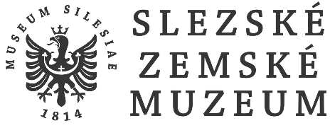

Když se v Opavě podíváte nahoru nad svou hlavu, zahlédnete mnoho podobných pohledů. Na špičkách domů a věžičkách jsou krásné ozdoby. Víte, kdo je vyrábí a jak se jim říká?
Pohled na špičky věžiček Hlásky a domu na nároží ul. Pekařské a Horního náměstí.
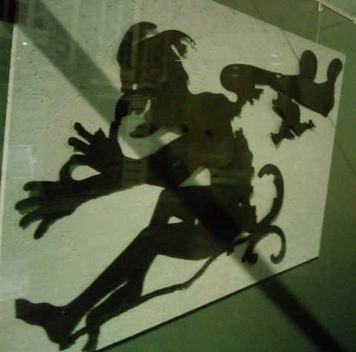
Kovaná ozdoba v podobě okřídleného čerta ukazujícího „dlouhý nos“ z věže domu
na nároží ul. Pekařské a Mezi trhy.
2. polovina 19. století, železný plech
- Víte, jak se takové ozdobě říká a proč? Co jí pohání k pohybu a k čemu slouží? V přesmyčce najdete název.

RÁVNĚT HOUORKEV ..……………………………………………………………………………….

Proč se jí tak říká? ………………………………………………………………………………...…..
K čemu slouží?................................................................................................................................
Z jakého materiálu je vyrobena? LEŽOZE …….……………………………………..

- Víte, kdo ji vyrábí a jak se jmenuje jeho profese, řemeslo? Doplňte:
K _ _ _ Ř K _ _ _ _ _ _ _ Í
Již v antice těmto profesím byly připisovány magické síly. V hrdinských písních se vyskytují tyto osoby, které nejen oplývají fyzickou silou, ale navíc umí čarovat.

Již určitě víte, jak se tomuto řemeslu říká. A i dnes je tato profese stále živá, kováře můžete nalézt například na různých dobových jarmarcích a trzích,
na hradech či zámcích. Avšak mají i své dílny.
- Víte, jak se jim říká? …………….……………………………..
V dávných dobách byla tato místa zapsána do povědomí lidí jako strašidelná.

- Jaké pomůcky, nástroje a nářadí jsou k tomuto řemeslu potřeba najdete v přesmyčkách:

DAKIOVLAN ……………………………….
ODKALVI ……………………………….
MHRA ………………………………. Slouží na nejtěžší práci.
ŠĚLKET ………………..………...……
BAPČOHRÁ ……………………………….
ALTOPAK ……………………………….
AKPÁ ………………………………. Slouží ke zkrucování.
LUÍH ……………………………….
BKABA ………………………………. Slouží k tvarování výrobku.
SZPÁTUKA ………………………………. Slouží k tvarování výrobku.
YDOMCHLAD ……………………………….
LOTKE ……………………………….

Kováři byli vždy váženými a nepostradatelnými osobami v každé vsi pro své rozmanité znalosti. Každý řemeslník a hospodář používal nástroje z jejich dílny. V kovárnách vznikají např. mříže, kříže na hřbitovní hroby, kotle, pánve, kosy a zbraně. Kovář byl však také zámečník, mechanik a umělec.
- Říká se, že: „Kovář je silný jako…………………….“
Jeho označení naleznete po vyluštění tajenky:
1.
2.
3.
4.
5.
6.

- Mohutné kovací kladivo poháněné vodní silou.
- Materiál, s nímž kovář pracuje, které kuje, chemická značka Fe.
- Živel, který pohání hamr a v němž se chladí výrobky, H₂O.
- Pracovní nástroj, který má topůrko a špičku, tzv. nos.
- Pracovní nástroj, kterým kovář drží výrobky v ohnivé výhni s dlouhou rukojetí.
- Pomůcka, na které kovář kuje a opracovává výrobky.

- Zkuste nakreslit jak vypadá kovadlina:

- Je mnoho bohů – kovářů, na které můžete narazit téměř ve všech kulturách Evropy, Asie, Ameriky i Afriky. Znáte jména některých z nich? Zde jsou ti, kteří jsou zasvěceni kovářství a stali se jeho patrony (doplňte):

Řecký bůh H _ _ _ _ _ _ _ S
Římský bůh V _ _ _ _ _ _ S
Slovanský bůh S _ _ _ _ G
Keltský bůh G _ _ _ _ _ U

Finský bůh má jméno Ilmarinen, japonský duch ohně se jmenuje Kagutsuchi a v Latinské Americe mají Oguna, bojovníka a mocného ducha práce s kovem, boha železa.

Loučíme se s vámi krásnými kovanými mřížemi, které jsou u nás v muzeu vystaveny. Jde o dekorativní lunetové světlíkové mříže z demolovaných opavských měšťanských domů, které byly umístěny nad vraty. Pochází
z 18. a 19. století a jsou vyrobeny z kovaného železa. Výplň tvoří plastické voluty s akanty a rozvilinami.
Těšíme se na vaši návštěvu u nás v muzeu.

Zdroj: ww.szm.cz, https://cs.wikipedia.org,

